LA APORTACIÓN PORTUGUESA A LA CREACIÓN DE LAS
FALINTIL-FUERZAS DE DEFENSA DE TIMOR-ESTE

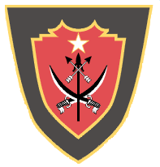

Lisboa, 25 de Maio de 2017

Luís Manuel Brás Bernardino*
Álvaro António Moreira dos Santos**

LA APORTACIÓN PORTUGUESA A LA CREACIÓN
DE LAS FUERZAS DE DEFENSA DE TIMOR-ESTE

“… Desde esta augusta tribuna deseo expresar la eterna gratitud del pueblo de Timor Este y la mía propia al pueblo de Portugal…”
José Ramos-Horta, “Discurso de aceptación del Premio Nobel de la Paz- 1996”
Resumen:
En el año 2000, derivado del proceso de (re)construcción y posconflicto del estado de Timor Este, la Administración Transitoria de las Naciones Unidas, con el apoyo de donantes internacionales, acordó la creación de las Fuerzas de Defensa de Timor Este (F-FDTL, por sus siglas en portugués) sobre la base de las Fuerzas Armadas de Liberación e Independencia de Timor Este (FALINTIL, por sus siglas en portugués). El presente artículo reflexiona sobre las principales aportaciones de Portugal a la transformación y al desarrollo de las FALINTIL en F-FDTL en el periodo que transcurre de 2000 a 2016, mostrando el modo que la política exterior portuguesa ha apoyado a Timor Este en la construcción de su Estado, especialmente en el campo de la Defensa, mediante actividades de cooperación técnico-militares llevadas a cabo por las Fuerzas Armadas de Portugal.
Palabras-clave:
Timor-Este; Portugal; FALINTIL; FALINTIL-Fuerzas de Defensa de Timor Este; Cooperación Técnico Militar.

Abstract:
In 2000, due to the process of state-building in post conflict situation in East Timor, the Transitional Administration of the United Nations with support of international donors, agreed to create FALINTIL-East Timor Defence Forces, based on the Armed Forces of Liberation and Independence of East Timor (FALINTIL). This paper seeks to reflect about the main contributions of Portugal for the transformation and development of FALINTIL in to East Timor Defence Forces (FALINTIL-FDTL) between 2000 and 2016. It will be argued that foreign Portuguese policy had been supported state-building in East Timor, essentially in Defense domain by establishing mutual Military Cooperation agreements.

Key Words:
East-Timor; Portugal; FALINTIL; FALINTIL- East Timor Defence Forces; Military Cooperation.

- Introducción
A mediados del año 2000 y derivado del proceso de (re)construcción y posconflicto del Estado de Timor Este, la Administración Transitoria de las Naciones Unidas (UNTAET), con el apoyo de donantes internacionales, acordó la creación de las F-FDTL teniendo como base para el reclutamiento las FALINTIL.
El presente artículo trata de reflexionar sobre las principales aportaciones de Portugal a la transformación y al desarrollo de las FALINTIL en F-FDTL en el periodo que transcurre de 2000 a 2015 y, consecuentemente, a la promoción de la paz, de la seguridad y del desarrollo de Timor Este. Un proceso inédito, poco conocido y estudiado, en el que sus autores participaron activamente y en diferentes momentos de la edificación del pilar de la Defensa en Timor Este, que confirie una perspectiva diferente y vuelve a unir a dos países hermanos que se sitúan en las antípodas de nuestro mundo global.
En este contexto, la cuestión central a la que tratamos de dar respuesta es saber si el esfuerzo de Portugal entre 2000 y 2015, especialmente en su fase inicial, contribuyó a la constitución de las F-FDTL, y evaluar si el proceso de implementación de la Reforma del Sector de la Defensa (RSD) contribuyó a la consolidación del Estado timorense y de sus Fuerzas Armadas.
- El debate conceptual y académico - situación actual
En lo que respecta al debate conceptual y académico sobre el intervencionismo en Timor Este, Oliver Richmond y Jason Franks (2009) y Caroline Hughes, contribuyeron de forma importante, junto con otros, a la evaluación de la naturaleza de la designada “paz liberal”. Para estos autores, la construcción de la paz liberal requiere de un compromiso, a largo plazo, entre la intervención externa y la población local y es esta la que debe involucrarse en la formulación del contrato social y de las condiciones para el desarrollo. El proceso en Timor Este, que requirió de una intervención militar externa, se desarrolló , sin embargo, con la imposición de los donantes internacionales y las organizaciones de una lógica de construcción de arriba abajo, en detrimento de la lógica abajo arriba con mayor participación de los timorenses.
Por otro lado, para Raquel Freire y Paula Lopes, los modelos híbridos, más incluyentes y capaces de generar el desarrollo en países salidos de crisis sistémicas, contribuyen mejor y más decisivamente al sostenimiento de la paz con consecuencias directas para el sostenimiento del desarrollo. En este marco, según Manuel Pureza, la intervención externa en Timor Este refleja las nuevas tendencias y funciones de las Naciones Unidas (NU) que combinan motivaciones pos-westfalianas con horizontes temporales típicamente westfalianos, paradigma que suscita algunas reservas e inquietudes relativas a la práctica de la emancipación y a la dependencia de la financiación de las NU por los Estados.
Para Mónica Ferro, Canas Mendes y André Saramago las sucesivas administraciones compartidas en Timor Este parecen constituir el mejor ejemplo de modelo de construcción del Estado en el contexto de una sociedad internacional plural, y la mejor respuesta para los problemas de los estados frágiles. Los trabajos académicos y de sistematización de la participación portuguesa en este teatro de operaciones desarrollados por la Academia Militar y por Carlos Baz en la Universidad de Coímbra, entre otros, muestran la relevancia de las aportaciones a la paz de los batallones del Ejército portugués y de las compañías de la Guardia Nacional Republicana (GNR) integrados en las misiones de paz de las NU. En este ámbito, resaltan la acción de Portugal, de sus Fuerzas Armadas y de sus Fuerzas y Cuerpos de Seguridad del Estado en la Reforma del Sector de Seguridad (RSS) y en la RSD en Timor Este, constituyendo ejemplos de intervención proactiva a favor de la capacitación del Estado, aumentando el prestigio internacional de Portugal y de sus Fuerzas Armadas y de Seguridad.
El artículo se desarrolla en el marco de la teoría liberal, basada en la idea de que la instauración de democracias contribuye significativamente a las dinámicas de cooperación entre Estados y, consecuentemente, a la paz mundial, lo que está relacionado con la política intervencionista global de las NU. Las democracias tienden, así, a ser más pacíficas precisando de menor intervención externa en los asuntos internos y en sus relaciones con otros Estados.
Más allá de estas consideraciones, el modelo de intervención seguido por las NU, en el contexto de apoyo a las RSS y RSD, se enmarca en esta corriente de pensamiento, basándose en la idea de que el desarrollo y la seguridad son esenciales, y mutuamente ambivalentes, para la estabilidad, la paz y la seguridad mundiales. Por ello, una reflexión de los procesos de (re)construcción posconflicto es fundamental para la identificación de las posibles mejoras en los modelos y métodos de intervencionismo con el objetivo de capacitar a las instituciones y mejorar las condiciones de vida humana mediante el progreso social.
A este efecto, la cooperación bilateral establecida entre Portugal y Timor Este desde los primeros momentos de la intervención de las NU, en particular en el campo de la Defensa para la transformación de las FALINTIL en FALINTIL-FDTL, merece un análisis particular. Se trata de un hito histórico para ambos países, así como para el marco de las intervenciones de las UN, con intereses y estrategias cooperativas comunes y conocido en el ámbito de la intervención de las NU en Estados frágiles en la posguerra fría.
El análisis elaborado se basa en cuatro conceptos clave: Política Exterior, definida como el conjunto de acciones desarrolladas por un Estado en la conducción de las relaciones internacionales con otros actores estatales y no estatalesy donde la ayuda pública al desarrollo (APD) de otros Estados es un vector de la acción estratégica del Estado; Construcción del Estado, que representa el proceso de formación y capacitación de las instituciones y legitimación del Estado, conducido mayormente en el plano interno y donde la ayuda internacional a la construcción del Estado desempeña un papel limitado; importante también es reflexionar sobre la consolidación del sector de la Defensa y la Seguridad: con el título Reforma del Sector de la Seguridad se designa un proceso de revisión, implementación, monitorización y evaluación conducido por las autoridades nacionales con el objetivo de reforzar la seguridad eficaz y responsable para el Estado y para su población, sin discriminación y con pleno respeto por los Derechos Humanos y por el Estado de Derecho, incluyendo, así, diversos sectores del Estado dado que la reforma de la Defensa constituye un pilar fundamental de las instituciones estatales; y, finalmente, el capítulo titulado Cooperación, que define la interacción entre Estados con el objetivo de alcanzar objetivos comunes.
Se traduce¿se refiere a Cooperación? , según Durkheim, en el fundamento del vínculo social, resultando también interesante reflexionar aquí sobre el papel de la cooperación técnico-militar (CTM) bilateral, y en el plano multilateral, entre Portugal y Timor Este, teniendo como referencia los parámetros nacionales, así como el marco legislativo que, en este periodo, guió esta década y media de cooperación entre estos países. Si la CTM portuguesa ha contribuido a la RSS y a la RSD, entonces convendremos que la política exterior portuguesa habrá apoyado la construcción del Estado, esencialmente en el ámbito de la Defensa, a la que dedicaremos esta reflexión académica apoyada en la vivencia personal del autor en momentos distintos del proceso.
El artículo se desarrolla en torno a dos aspectos relacionados con la participación de Portugal y de sus Fuerzas Armadas en el proceso de creación, edificación y consolidación de las F-FDTL. Inicialmente, será analizado el apoyo de Portugal a la construcción del Estado de Timor Este para, a continuación, estudiar sus aportaciones, a través de las acciones de CTM, a la edificación de las F-FDTL, mediante un análisis crítico de este proceso que supuso un desafío innovador para Portugal, alguna de cuyas consecuencias fue la reaproximación entre Portugal y Timor Este y la proyección de Portugal en el contexto mundial como productor de seguridad internacional.
- La construcción del estado timorense: el apoyo de Portugal
Las Relaciones Internacionales se centran esencialmente en el estudio de las relaciones de cooperación y conflictividad entre Estados u otros agentes del sistema internacional. En este capítulo se intentará abordar las relaciones de cooperación entre Portugal y Timor Este y la intervención de las NU en su calidad de organización responsable de la administración del territorio timorense entre 2000 y 2002, así como analizar la relevancia de los distintos agentes sociales en la construcción de la paz liberal entre 2000 y 2014.
Desde la perspectiva de Moravcsik las sociedades domésticas e internacionales interesan y ocasionan servidumbres estructurales en el comportamiento de los Estados que adecúan sus intereses reflejándolos en sus políticas exteriores. Los Estados existen en un sistema anárquico global, actuando de forma racional. Primero, optan por diferentes alternativas orientados según identidad y motivaciones propias, y sólo después interactúan en la prosecución de intereses comunes y compartidos. La identidad y las motivaciones de los individuos determinan las preferencias de los Estados. Para João de Deus Pinheiro, ex-ministro de Asuntos Exteriores de Portugal, la política exterior portuguesa tendría que ser siempre el espejo de la política interna y fundamentarse en ella debiendo, así, generar consensos y ser global. Esta premisa constituye un permanente desafío para los Estados y para los liderazgos políticos.
Históricamente, Portugal y Timor Este estuvieron ligados desde mediados del siglo XVI hasta 1975. En ese año, tras su declaración de independencia, Timor Este fue invadido por Indonesia que anexionó su territorio convirtiéndola en una provincia de Yakarta. Las FALINTIL, brazo armado del movimiento independentista y de apoyo a la autodeterminación timorense, conjuntamente con la población civil timorense y el apoyo de la diáspora, condujeron durante casi 24 años la lucha armada de resistencia contra la ocupación indonesia. Portugal apoyó la lucha timorense ante la comunidad internacional llamando la atención para la cuestión de Timor, sobre todo en lo relacionado con la defensa de los derechos humanos del pueblo timorense.
En mayo de 1999, la ONU, Portugal e Indonesia acordaron llevar a cabo una consulta al pueblo timorense para que éste se pudiese pronunciar a favor o en contra de la autonomía especial de Timor Este formando parte de Indonesia desde 1975. De esta consulta popular resultó el rechazo de la autonomía especial en beneficio de la autodeterminación de Timor Este ante la ocupación de Indonesia. Tras un periodo de violencia intensa, a 25 de octubre de 1999 las NU, de acuerdo con el capítulo VII de la Carta, mediante la resolución del Consejo de Seguridad núm. 1272/99, establecieron una misión para la Administración Transitoria de Timor Este (UNTAET, por sus siglas en inglés) con el propósito de garantizar la paz y conducir las construcción del Estado.

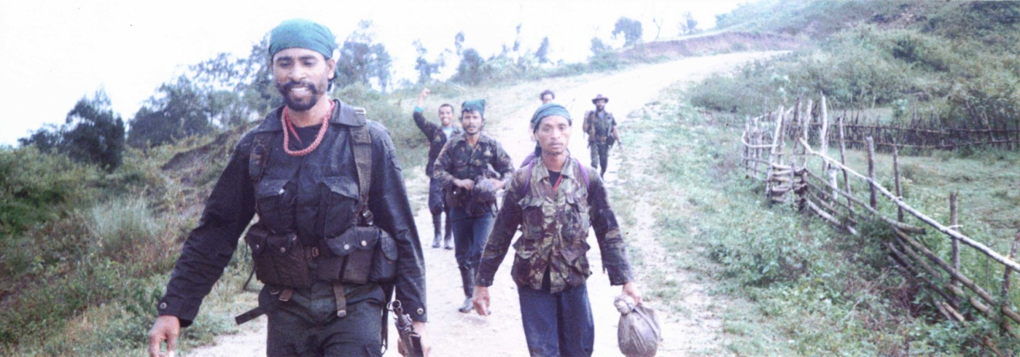
Figura núm. 1_ Guerrilleros de las FALINTIL
En este contexto, con base en un estudio elaborado por el King’s College de Londres y en una propuesta del Consejo Nacional de la Resistencia Timorense (CNRT), las NU deciden la creación de las F-FDTL, atribuyéndoles la misión de garantizar la defensa militar de su territorio y de su pueblo, así como de asistir a la comunidad civil. Construidas sobre la base de una fuerza de Infantería Ligera de 1500 militares y 1500 reservistasestarían “…compuestas por un Mando Conjunto, un componente de Fuerzas Regulares constituido por dos batallones de Infantería Ligera y un componente naval, complementados con un Centro de Instrucción, una Base Logística y un componente de Fuerzas de Reserva…”, lo que constituiría el Dispositivo Militar y el Sistema de Fuerzas a implementar en Timor Este en el ámbito de la RSD.
En el proceso de construcción del Estado en una situación posconflicto es conveniente tener en consideración que, si la Reforma del Sector de la Defensa (incluida en la RSS) fuese llevada a cabo en tiempo oportuno, teniendo en cuenta factores culturales, sociopolíticos, económicos… y coordinando las acciones de los diferentes actores, la probabilidad de una paz consolidada y de que resulten sociedades desarrolladas de los conflictos será efectivamente mayor. Medidas estas que los líderes timorenses, con sustancial ayuda externa de países como Portugal, Australia, Nueva Zelanda, Corea del Sur y los EE.UU entre otros, ajustaron y desarrollaron con las miras puestas en la profesionalización, modernización y consolidación de las F-FDTL.
El “Plan Estratégico de Desarrollo 2011-2030”, la implementación del estudio estratégico para las F-FDTL conocido como “Fuerza 2020”y el “Plan de Desarrollo de las Fuerzas”son ejemplos del esfuerzo de consolidación institucional para la reforma del Sector de la Defensa, incluida en la RSS. Se trata de documentos que, en el ámbito de la Defensa, permiten entender cómo las F-FDTL contribuyen a la defensa contra las amenazas externas y a la seguridad interna, así como la manera de colaborar con los esfuerzos que combaten las amenazas a la paz y estabilidad regionales y globales.
Según Falur Ratelaek, Jefe de Estado Mayor de las F-FDTL, los elementos de las FALINTIL acantonados en Aileu en condiciones precarias y de supervivencia fueron conscientes de que los agentes externos no habían previsto cabalmente la constitución de unas Fuerzas Armadas, existiendo divisiones sobre la necesidad real de que Timor Este dispusiese de ellas. Cuando les fue presentado el estudio del King’s College de Londres, los decisores políticos timorenses y los elementos de las FALINTIL escogieron la designada tercera opción. De acuerdo con su Historia, los timorenses pretendían crear unas F-FDTL que simbolizasen la lucha y la unidad del pueblo timorense, para defender su soberanía nacional y retribuir los esfuerzos de paz de la comunidad internacional, aportando fuerzas a las operaciones de paz y de apoyo humanitario en un contexto de afirmación de la soberanía del Estado timorense.
Timor Este reconoce la relevancia del papel dinamizador y coordinador de Portugal ante la comunidad internacional durante los años de lucha por la independencia del país, así como la disponibilidad para ayudar demostrada en la primera Conferencia de Donantes de las F-FDTL celebrada en 2000. Los timorenses siempre se mostraran inclinados por la ayuda de Portugal y de sus militares en el proceso de construcción de las F-FDTL en detrimento de la procedente de otros países tales como Australia, Corea del Sur, Tailandia o Nueva Zelanda, también directamente empeñados en el proceso inicial de constitución de las F-FDTL. La relación histórica, su lengua y religión comunes, así como la posición geopolítica de Portugal fueron factores determinantes para esta preferencia. Por otro lado, Portugal tenía el deber moral de dar un paso al frente con su ayuda y de cumplir con sus obligaciones seculares reconciliándose con el pasado cuando había abandonado Timor Este a su suerte en 1974/75 a merced de la codicia regional de Indonesia.
Así, se puede afirmar que la relación de cooperación estratégica entre Portugal y Timor Este, y la puesta a disposición de créditos, materiales y equipo militar así como de personal especializado (sobre todo militares, aunque también profesores de portugués) para participar en la selección y formación de personal y en la organización de la estructura inicial de las F-FDTL, reflejan los principios fundamentales defendidos por Moravcsik en la relación entre el proceso interno y el apoyo externo.
Los actores fundamentales en la política internacional son, actualmente, los individuos y los grupos específicos con influencia en los procesos. Los Estados representan un subconjunto de actores de la sociedad, por el que las presiones sociales determinan muchas veces las preferencias de los Estados. En este sentido, sus representantes oficiales definen las preferencias de los Estados actuando conscientemente en la política internacional de acuerdo con los intereses de esa sociedad y con las presiones a que están sujetos. Creemos que ha ocurrido así en Timor Este en relación con la preferencia y empeño de Portugal en la “causa timorense” resultando decisivo para la historia reciente de ambos países.
La interdependencia entre las preferencias del Estado influye en su comportamiento, es decir, las relaciones entre Estados se ajustan a sus intereses y no a su poder. Dando esto por sentado, la cooperación establecida en el campo de la Defensa entre Portugal y Timor Este, teniendo presentes los actores sociales involucrados, constituye un ejemplo del interés de los dos Estados por la construcción de un Estado independiente.
Desde el comienzo de la construcción del Estado de Timor Este, en particular en el sector de la Defensa, Portugal ha participado con acciones de CTM en el proceso de desarrollo de los recursos humanos y de capacitación institucional de las F-FDTL. Es de resaltar que, en el marco de la contribución de APD a Timor Este, Portugal había donado a través de la acción de su política exterior casi 470 millones de € hasta 2014. La APD surge en el marco de las relaciones Este-Oeste, Norte-Sur fruto de la visión simplista bipolar del mundo, de la descolonización y de la dinámica de globalización del sistema internacional contemporáneo, constituyendo un mecanismo de financiación y capacitación del Estado para el desarrollo de sus funciones primordiales, garantizar la seguridad y el desarrollo del país.
Basado en su posición geográfica y geoestratégica, Portugal ha conducido una política de cooperación estratégica y de APD con sentido político, procurando contribuir a la afirmación nacional en el seno de la Unión Europea (UE), de la Comunidad de Países de Lengua Portuguesa (CPLP) y en el mundo. En este contexto, se constituye como punto de encuentro entre civilizaciones y continentes, uniendo Europa con Asia, África y América. A nivel europeo, se afirma por una identidad propia dentro de la diversidad, con un patrimonio histórico y cultural propio, enriquecido y basado en una relación secular con muchos países de diferentes continentes. Aspecto este que tiene su materialización más visible en la Comunidad de Países de Lengua Portuguesa.
A lo largo de los últimos años se ha procurado la afirmación en la comunidad internacional por medio de una agenda activa y una cooperación estratégica constructiva, integrada en un contexto globalizado, priorizando la APD de los países africanos de lengua oficial portuguesa (PALOP) desde la década de los 80 y de Timor Este desde 1999. Esta dinámica, con base en la lengua común, así como en los lazos históricos y culturales, ha permitido la consolidación y el refuerzo de la amistad y cooperación entre los países que integran la CPLP. En la ejecución de los programas de APD Portugal tiene como referencia los padrones definidos por la Organización para la Cooperación y desarrollo Económico (OCDE), donde las Fuerzas Armadas y los Cuerpos de Seguridad del Estado se constituyen como agentes de desarrollo mediante la realización de acciones de asistencia militar y de ayuda humanitaria con el objetivo puesto en la capacitación institucional y en el desarrollo humano y social (Portugal, 1999).
- La cooperación bilateral y multilateral en materia de defensa
Desde el fin de la Guerra Fría las Fuerzas Armadas de los países desarrollados, más allá de la misión que les es propia- la defensa militar de su territorio y la salvaguarda del Estado, han desarrollado otro tipo de misiones entre las que se encuentran la asistencia a países en vías de desarrollo y/o salidos de una situación de conflicto en la constitución y/o reforma de sus Fuerzas Armadas, así como en el desarrollo de capacidades en el ámbito de las operaciones de paz y asistencia humanitaria. Para tal, los Estados desarrollados (y en vías de desarrollo) con intereses comunes han celebrado acuerdos de cooperación militar que han resultado fundamentales para el perfeccionamiento y desarrollo del capital humano adscrito al sector de la Seguridad y la Defensa.
Cuando responden a un esfuerzo conjunto de los países responsables de las acciones de formación y de los países receptores de la ayuda, estas actividades de cooperación de carácter esencialmente militar representan un cambio significativo en pos de la paz y la seguridad internacionales. Así mismo, representan un nuevo modelo de empleo de las Fuerzas Armadas dentro de lo que se denomina “nueva diplomacia de la defensa” en un marco de empleo pacífico a través de la firma de acuerdos de cooperación basados en intereses comunes.
Si en el periodo de la Guerra Fría la asistencia militar a los aliados y países alineados era entendida como parte de un programa de real politik y en la prosecución estricta del interés nacional- “la vieja diplomacia de la Defensa”, actualmente la cooperación militar se percibe como un medio para la consecución de un amplio abanico de objetivos de política exterior y de seguridad. Un proceso esencial para promover el control de las Fuerzas Armadas por parte de gobiernos democráticos en apoyo a la democracia liberal, buena gobernación, derechos humanos y capacitación de los Estados en vías de desarrollo y/o salidos de una situación de conflicto en la lidia con sus propios problemas de seguridad y defensa.
Portugal, a través de los cuadros de sus Fuerzas Armadas, ha participado a lo largo de más de tres décadas en el marco de esta “nueva diplomacia de la Defensa” en diversas misiones de asistencia y asesoramiento militar, particularmente en sus antiguas colonias, para la constitución y reforma de las Fuerzas Armadas de los PALOP y Timor Este. Se trata de actividades consideradas esenciales para el desarrollo institucional y humano, basadas en el respeto por las instituciones democráticas y por los derechos humanos de los Estados. Las acciones de la CTM portuguesa se iniciaron en 1978 con los PALOP, alineadas con uno de los ejes fundamentales de su política exterior y de seguridad: la CPLP, que sería creada el 17 de julio de 1996. Se pretendía, de este modo, profundizar las relaciones de Portugal con los PALOP y, desde su adhesión a la CPLP en 2002, con Timor Este.
Para Portugal, la instrumentalización de la CTM, al mismo tiempo que su integración europea y la alianza atlántica, se traduce en una aportación a la paz mundial y al desarrollo global así como a su afirmación en la escena internacional, prestando apoyo a la organización de estructuras militares, a la formación de cuadros – ya en los países que reciben el apoyo, ya en el propio Portugal. Para los países receptores de apoyo externo, la cooperación militar portuguesa permite el desarrollo del factor humano y la consolidación de unas Fuerzas Armadas respetuosas con las instituciones estatales, con los derechos humanos y con los principios del Estado de Derecho. Para ambos, ha permitido el refuerzo de sus relaciones bilaterales y multilaterales en el espacio de la CPLP (Portugal, 2013).
Se analizará, a continuación, la cooperación técnico-militar desarrollada entre Portugal y Timor Este teniendo como objetivo la RSS, en el campo de la Defensa durante el período de 2001 a 2016.
En términos bilaterales, el primer acuerdo de cooperación en materia de Defensa entre Portugal y Timor Este fue firmado en Dili a 20 de mayo de 2002, nueve días después de que Timor Este se constituyese como un Estado independiente, con el objetivo de estrechar los lazos de amistad y fraternidad existentes, así como ampliar y profundizar las relaciones de cooperación en el campo de la Defensa. No obstante, Portugal ya venía participando desde enero de 2001 en el proceso de reforma de la Defensa, enmarcada en la RSS de Timor Este, especialmente en el proceso inicial de constitución de las F-FDTL. Como consecuencia de los acuerdos de cooperación celebrados se establecieron unos Programas-Marco (PQ, en sus siglas en portugués) en los que se fijaron los proyectos comunes a desarrollar y los objetivos a alcanzar en un plazo de tres a cuatro años. A nivel multilateral, se celebraron acuerdos en materia de Defensa en el seno de la CPLP, organización internacional de la que ambos países son miembros de pleno derecho compartiendo objetivos de cooperación en esta área.
Así, Portugal, basándose en raíces históricas, culturales y en la lengua común, contribuye a la seguridad y al desarrollo sostenido de países amigos, así como a la paz mundial. La CTMllevada a cabo por Portugal en Timor Este contempla acciones de formación de personal y asesoría técnica centradas en la capacitación humana e institucional habiendo permitido el desarrollo de capacidades militares nacionales esenciales para la proyección internacional de Timor Este (MDN, 2014).
Como consecuencia de la Conferencia Internacional de Donantes para el apoyo a la creación de las F-FDTL, celebrada en Dili a finales de 2000, Portugal destinó a tal efecto recursos financieros, material y equipo militar así como personal especializado (militares) que participaría en la selección y reclutamiento de los recursos humanos, formación y organización de la estructura internacional que acabaría por convertirse en las F-FDTL. En lo que a material se refiere destaca la donación de uniformidad para un efectivo de 600 militares y dos lanchas patrulla de la clase “Albatros”. El proceso de selección y reclutamiento se realizó sobre 1.700 voluntarios de las FALINTIL, de los cuales se seleccionaron casi 650 elementos que se encuadrarían en el 1er batallón de las F-FDTL, el componente naval, elementos de Estado Mayor y la unidad de formación cuya sede se establecería en Metinaro. Los elementos excluidos fueron objeto del desarrollo de programas de reintegración a la vida civil organizados por las NU, atribuyéndoseles un subsidio de reintegración de 200 $ americanos, y terminando por ser el germen de problemas de seguridad que permanecen enquistados en Timor Este… Pero esto es asunto para otra investigación.
La formación militar dio comienzo a principios de febrero de 2001, tras la ceremonia de disolución de las FALINTIL celebrada en Aileu, en la zona montañosa de Timor Este (un lugar mítico para las FALINTIL), el 29 de enero anterior en la que estuvieron presentes las más altas personalidades timorenses e internacionales, constituyendo el inicio de un marco histórico sin precedentes para la transformación de un ejército de resistencia e irregular en unas Fuerzas Armadas convencionales. El proceso bajo supervisión de Portugal, con la ya extinta Escuela Práctica de Infantería (EPI) como órgano de coordinación, contó con la participación de 10 militares portugueses además de australianos, neozelandeses y surcoreanos y con el apoyo de los EEUU, desarrollándose en dos fases.
En la primera fase, en Aileu, lugar de acantonamiento de las FALINTIL, se desarrolló la formación inicial de cuadros destinada a casi 250 guerrilleros preseleccionados para los empleos de oficial y suboficial, en la que serían rechazados casi 10 aspirantes. En su mayoría se trataba de jefes históricos de las FALINTIL y militares con vasta experiencia de combate; por ello, resultó necesaria la enseñanza de materias relacionadas con la organización y la doctrina militares para tratar de imponer una lógica diferente a la experimentada con anterioridad en el tiempo de la guerrilla. Era un grupo con una edad media que rondaba los 40 años (el mayor contaba con 56), en el que muchos presentaban en su cuerpo las marcas de los combates trabados y de las torturas sufridas; la seguridad inmediata era garantizada por guerrilleros de las cuatro compañías existentes, reorganizadas sobre la base de la estructura jerárquica previa de las FALINTIL. Se creó así un cuerpo de 66 oficiales y 124 suboficiales que asumirían funciones de Mando en la estructura de las F-FDTL.
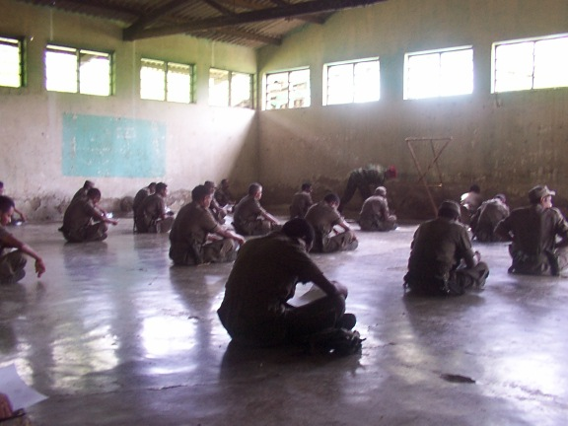
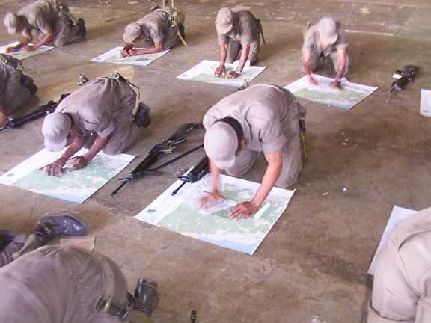
Figuras núm. 2 y 3_ Comienzo de la instrucción militar en Aileu (febrero de 2001)
(Foto del autor/ Luís Bernardino)

La graduación y el nombramiento de los cargos a desempeñar se realizaron de acuerdo con el propósito del General de Brigada Taur Matan Ruak, Jefe de Estado Mayor de las F-FDTL. Se respetó, en líneas generales, la jerarquía previamente existente en las FALINTIL teniendo en cuenta las capacidades y el aprovechamiento demostrados durante la formación, así como otros factores como la edad y las condiciones de salud necesarias para el ingreso en unas Fuerzas Armadas que, ciertamente, tendrían unas exigencias diferentes a las vividas y sentidas en la guerrilla.
Fue un proceso de transformación incluyente que permitió conjugar la experiencia operativa, premiando la abnegación demostrada en la defensa de la patria, con los conocimientos adquiridos y demostrados durante la formación, además de legitimar la cadena jerárquica de las F-FDTL, basada estructuralmente en la anterior de las FALINTIL, prestigiando y protegiendo al mismo tiempo a los que durante años asumieron la conducción de la lucha armada contra la ocupación timorense que verían su esfuerzo reconocido con la atribución de un papel social relevante para el desarrollo de unas Fuerzas Armadas profesionales donde tendrían la posibilidad de contribuir a la seguridad y defensa del pueblo y territorio timorenses.

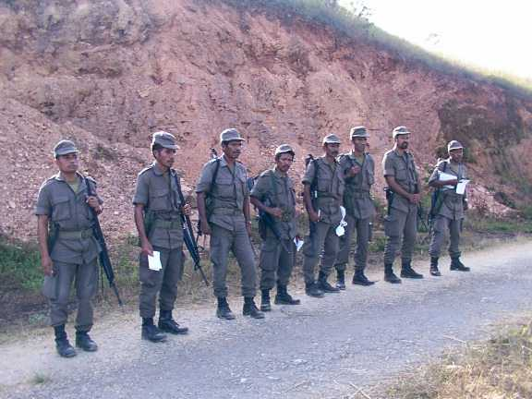
Figura núm. 4_ Jefes de las FALINTIL durante la instrucción militar
(Foto del autor/ Luís Bernardino)
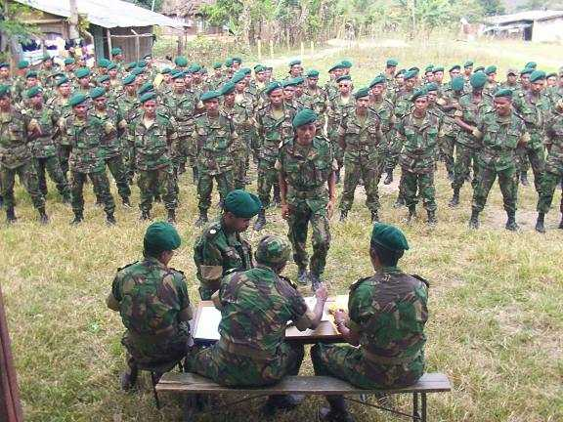
Figura núm. 5_ Entrega del primer salario (2 de marzo de 2001)
(Foto del autor/ Luís Bernardino)

En este punto, los líderes militares timorenses fueron fieles a sus responsabilidades organizativas contribuyendo enormemente al perfeccionamiento y desarrollo institucional y humano necesarios para alcanzar la paz y la seguridad así como para la integración pacífica de Timor Este en el sistema internacional de acuerdo con los principios democráticos y con el respeto por los derechos humanos, respondiendo así al compromiso adquirido desde el inicio del proceso.
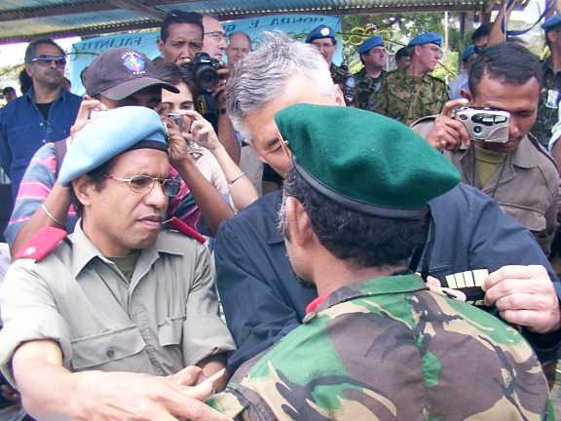
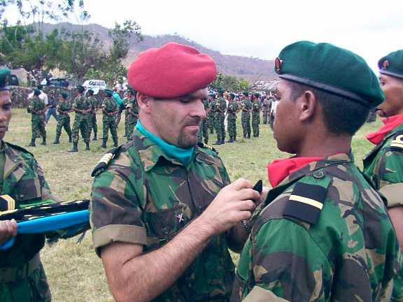
Figuras núm. 6 y 7_ Ceremonia de graduación_ F-FDTL (21 de junio de 2001)
En la segunda fase, en Metinaro, el equipo portugués asesoró la formación de los restantes 400 elementos destinados a la clase de tropa, además de haber apoyado la creación de las estructuras del Cuartel General y Estado Mayor de las F-FDTL en Dili, del centro de formación en Metinaro, y del embrión del componente naval, en la base de Hera, con 60 militares de los 600 previstos (ya desde ese momento con la integración de cinco militares de la Marina Portuguesa en el equipo de formación de tal componente); es decir, se apoyó la creación de la estructura base de lo que acabaría siendo las F-FDTL.
Integrada en la formación militar, se fomentó desde el principio el conocimiento de la lengua portuguesa impartiendo clases por profesores nombrados por el Ministerio de Educación en coordinación con la embajada de Portugal en Dili, con el objetivo de consolidar los conocimientos en una de las lenguas oficiales de Timor Este, cuestión esta nada baladí para la afirmación de la identidad de las F-FDTL… puesto que la lengua de la resistencia pasaba a ser la de trabajo en las formación de las Fuerzas Armadas.
La formación fue adaptándose a las características y necesidades locales persiguiendo la capacitación institucional, el progreso y el perfeccionamiento de las condiciones técnica y militar, asegurando el respeto por los principios democráticos y por las tradiciones y jerarquía mantenidas desde las FALINTIL. Se desarrolló un trabajo de capital importancia en la concienciación de los individuos que a partir de ese momento pasaban a encuadrarse en las Fuerzas Armadas de un Estado emergente en el sistema internacional, conscientes de sus responsabilidades, de su papel en una sociedad democrática y de su compromiso con el Estado de Derecho y con el respeto de los derechos humanos.

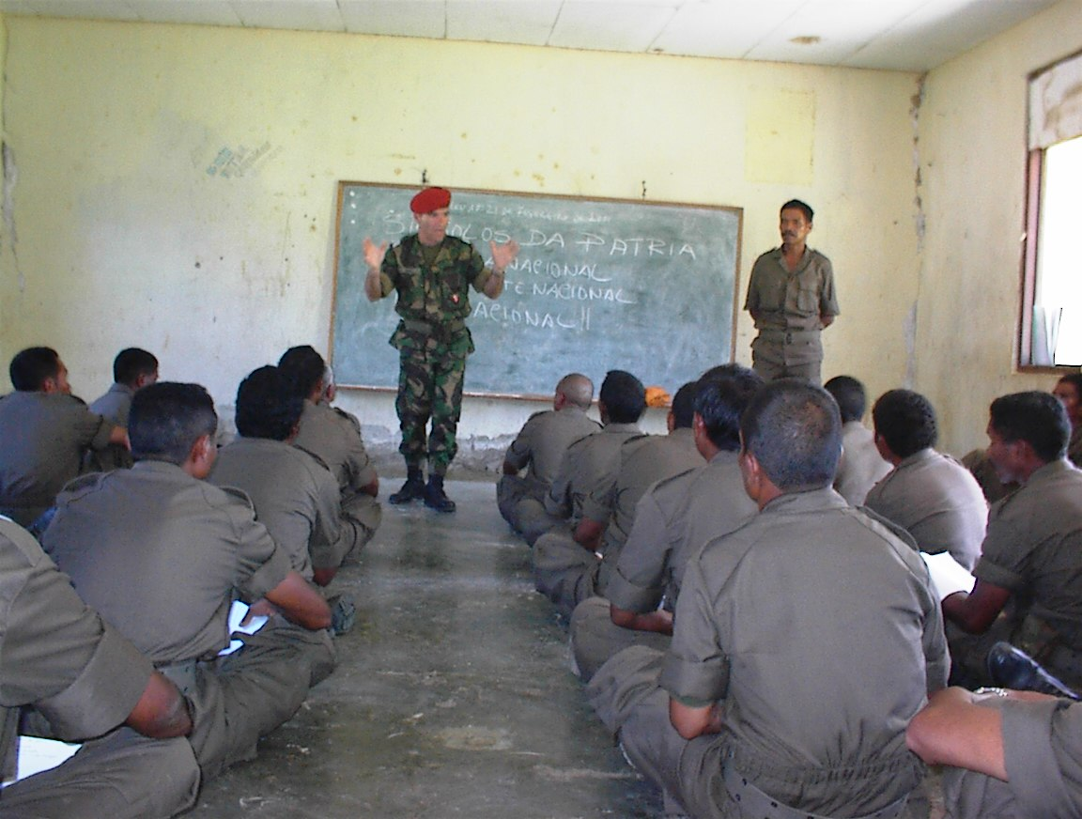
Figura núm. 8_ Instrucción militar
(Foto del autor/ Luís Bernardino)

La presencia del primer equipo de formación portugués en suelo timorense terminaría el 6 de diciembre de 2001, casi un año después de su llegada, lo que simbolizaba el final de la instrucción militar con la incorporación por primera vez a la parada del guion del 1er batallón de las F-FDTL y el desfile de esa unidad el primero de diciembre en el acuartelamiento de Metinaro ante las más altas personalidades timorenses y de la administración de las NU. En esta parada militar, que simbolizaba a la vez el final de la misión para el equipo portugués, sus componentes fueron distinguidos por el mando de las F-FDTL con el título de “Miembro Honorario de las FALINTIL-FUERZAS DE DEFENSA De TIMOR ESTE”, lo que obviamente simboliza mucho más de lo que imaginar se pueda… para los militares, para las Fuerzas Armadas, para Portugal y para Timor Este.
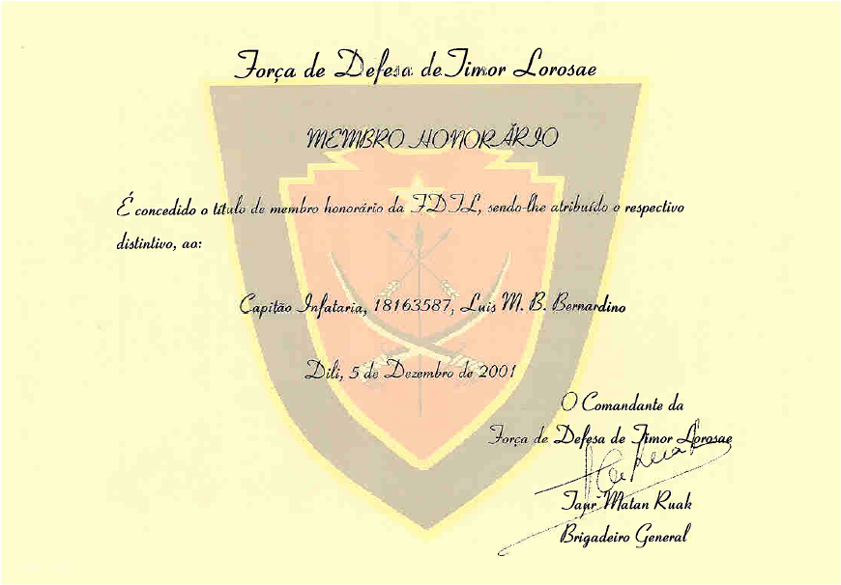
Figura núm. 9_ Diploma de miembro honorario de las F-FDTL

En febrero de 2002 Portugal envió un nuevo equipo de formadores, también de la EPI que se mantuvo como órgano de coordinación, con la misión de realizar el proceso de reclutamiento y formación de los nuevos elementos que constituirían el 2º batallón de las F-FDTL.

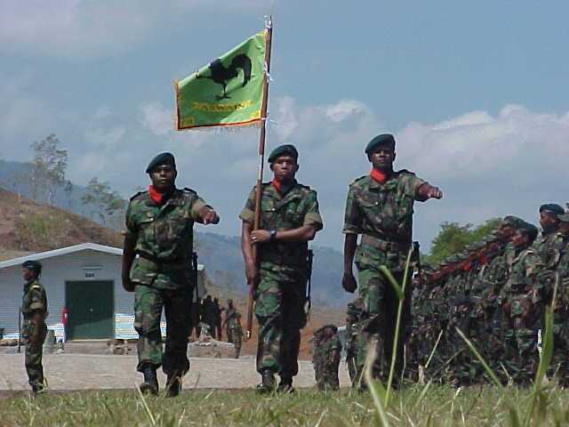
Figura núm. 10_ Ceremonia militar en Metinaro (1 de diciembre de 2001)
El 11 de mayo de 2002 Timor Este es reconocido internacionalmente como país independiente y nueve días después firma con Portugal el primer acuerdo de CTM. Un hecho histórico para ambos países. Timor Este vio así reconocido el esfuerzo de su pueblo y de las FALINTIL, que durante casi 24 años condujeron una lucha armada contra la ocupación indonesia. Portugal, por su parte, vio reconocido su esfuerzo diplomático ante la comunidad internacional sobre la cuestión timorense
De este primer acuerdo resultaron dos PQ en los que se incluían cinco proyectos de cooperación:
- Proyecto 1_ Apoyo a la organización y creación de la base legislativa de la estructura superior de Defensa y de las F-FDTL, y asesoramiento sectorial a la Defensa Nacional y al Mando y Estado Mayor de las F-FDTL.
- Proyecto 2_ Apoyo a la organización del componente naval y de la Base Naval de Hera, facilitando formación técnica a las guarniciones de las lanchas “Albatros”.
- Proyecto 3_ Apoyo al componente terrestre para su organización y la del centro de Instrucción de Metinaro así como formación general del contingente para las F-FDTL.
- Proyecto 4_ Formación de cuadros de las F-FDTL, apoyo a la formación de oficiales y suboficiales(al no crearse un órgano específico para este proyecto, sus objetivos se incluyeron en el proyecto 3)
- Proyecto 5_ Formación en Portugal, en unidades, establecimientos y centros de enseñanza militar, en el Instituto de Altos Estudios Superiores Militares (IAEM) y en el Instituto de Defensa Nacional (IDN).
Al efecto, Portugal envió a Timor Este hasta finales de 2014 casi 300 militares que llevaron a cabo cursos de formación, ascenso, perfeccionamiento y actualización a más de 6000militares de las F-FDTL. Timor Este envió a Portugal militares de las F-FDTL entre 2006 y 2011, recibiendo formación en diferentes establecimientos y organismos hasta 50 elementos.
En 2011 fue firmado un nuevo acuerdo de cooperación en el que se amplían las relaciones en materia de Defensa, incluyendo la integración de militares de las F-FDTL en contingentes portugueses proyectados al exterior en misiones de paz bajo el auspicio de las NU, y el desarrollo conjunto de proyectos en el campo de la Economía de la Defensa y en los Asuntos del Mar. De este acuerdo resultaría un nuevo PQ en los que se incluyen nuevos proyectos de cooperación, en particular el apoyo a la creación del Cuarto Militar del Presidente de la República, el apoyo al Mando Operativo de las F-FDTL, y el apoyo al desarrollo de la Ingeniería Militar. En este contexto, en 2012, un contingente de 11 militares de las F-FDTL participa por primera vez en una misión de las NU (UNIFIL, Líbano) integrados en un batallón de ingenieros portugués.
Es esta una cooperación estratégica que ha permitido a Portugal demostrar capacidad de liderazgo, flexibilidad y capacidad de adaptación de sus estructuras en la conducción de operaciones militares, incorporando militares de países amigos en un ambiente multinacional, en favor de la paz. Para Timor Este, a su vez, le ha permitido mostrar a la comunidad internacional su empeño en la construcción de la paz así como la capacidad de sus militares para integrarse en estructuras multinacionales actuando en un ambiente combinado en pos de la paz y la seguridad internacionales, impulsados por la cooperación en materia de Defensa entre dos Estados. A ambos les ha permitido demostrar a la comunidad internacional que su cooperación, en particular la CTM, ha generado relaciones de confianza entre los diferentes actores involucrados en los procesos formativos y capacitadores, en sus vertientes humana, técnica, operativa e institucional, de las F-FDTL. Esta constatación se revela de particular importancia para determinar la preferencia y comportamiento de los Estados en la elección de sus socios estratégicos para el apoyo al desarrollo y la seguridad.
A mediados de 2014 se firmó el acuerdo de cooperación que actualmente se encuentra en fase de ejecución. Contempla seis proyectos de CTM: constitución del Núcleo Conjunto de Coordinación para el asesoramiento a la estructura superior de la Defensa Nacional y de las F-FDTL, la capacitación del IDN de Timor Este, la mejora del funcionamiento del componente de formación e instrucción de las F-FDTL, el desarrollo de la capacidad operativa del componente naval, el desarrollo de la capacidad operativa del componente terrestre, y la programación de un nuevo ciclo de enseñanza militar a desarrollar en Portugal para la formación de cuadros de las F-FDTL. Así, se verifica que la voluntad mutua de Portugal y Timor Este de mantener la CTM como vector estratégico de sus relaciones bilaterales en el ámbito de la Defensa tuvo consecuencias positivas también a nivel multilateral con especial énfasis en el espacio de la CPLP, instrumento fundamental en la prosecución de los intereses comunes de Portugal y Timor Este.
A nivel multilateral, los dos Estados participan en acciones de cooperación militar enmarcadas en el ámbito de la CPLP con el objetivo de compartir conocimientos y promover la cooperación entre los miembros de la Comunidad en el sector de la Defensa. Anualmente se realiza el ejercicio militar de la serie “FELINO”, en el cual participan los países miembros de la Comunidad para fomentar la preparación y el entrenamiento de fuerzas conjuntas para llevar a cabo misiones de mantenimiento de la paz y asistencia humanitaria auspiciadas por las NU. Es una demostración de los intereses comunes de los miembros de la CPLP, una estrategia común para la promoción de la paz y la seguridad, la democracia, los derechos humanos y el desarrollo sostenido, ya que sin seguridad no puede haber desarrollo y sin éste no puede existir aquélla.
La participación creciente en las actividades de la CPLP y la presencia de Timor Este en las estructuras de la Comunidad son una clara señal de que el proceso de formación de las F-FDTL, con el apoyo sólido, constante y estructurado de Portugal desde el primer momento, ha sido un proceso exitoso cuyo resultado, transcurridos casi 15 años, no es otro que la existencia de las actuales Fuerzas Armadas de Timor Este.
Fuerzas Armadas que, hoy, son una institución estatal, organizada y productora de seguridad interna y externa, garante de la soberanía nacional mediante el despliegue de puestos de control y la ejecución de patrullas en la frontera con Indonesia; que proyectan la imagen externa del Estado de Timor Este, con la participación de sus militares en un contingente portugués en una misión de las NU en El Líbano; que participan en las operaciones de seguridad interna, de acuerdo con la legislación timorense, coordinándose con su Policía Nacional (PNTL, por sus siglas en portugués), como demuestra su actuación durante las elecciones de 2012, así como en diversos disturbios de orden interno en los que fueron llamadas a intervenir; que conducen acciones de formación y entrenamiento operativo, participando incluso en ejercicios en ambiente multinacional; que representan, en suma, un caso de éxito, digno de elogio, en el que una fuerza guerrillera, tras apostar por su transformación en unas fuerzas convencionales, se ha convertido en unas Fuerzas Armadas profesionales, operativas, creíbles y capaces de colaborar en la defensa del pueblo y del territorio timorenses, subordinadas a las instituciones democráticas estatales y dotadas de un espíritu de neutralidad política de acuerdo con los principios de su cuerpo legislativo.
La credibilidad ganada por los elementos de las FALINTIL en el seno de la sociedad civil timorense durante el período de la lucha armada, así como la preferencia mostrada por la ayuda de los militares portugueses son tal vez dos de los ingredientes principales del éxito de este proceso, en conjugación con la voluntad política y militar portuguesas en la asistencia a Timor Este, en una iniciativa pionera en la escena internacional. Es evidente que queda aún un largo camino que recorrer hasta conseguir la completa autonomía de las F-FDTL; no obstante, los progresos observados hasta el momento en lo que respecta a la capacitación humana e institucional son indicativos del esfuerzo timorense por la profesionalización de sus Fuerzas Armadas en el marco de un programa propio de las RSS y RSD, así como del apoyo portugués en materia de Defensa a la transformación de un ejército irregular en unas Fuerzas Armadas convencionales, subordinadas a los órganos de soberanía democráticos y legítimos con capacidad de contribuir al desarrollo nacional y a los esfuerzos por la paz y seguridad, nacionales, regionales e internacionales, así como a la integración de Timor Este en el sistema internacional.
- Conclusiones
La tarea de (re)construir un país en una situación de posconflicto es un proceso complejo que requiere la participación de diferentes actores y agentes, algo que no ha supuesto una excepción en la formación de Timor Este tras el año 2000. Para Brahimino se tratar de una ciencia exacta ni de un modelo inflexible y estereotipado. Así, es esencial que los procesos sean incluyentes y que el apoyo externo sea programado y ajustado a las necesidades locales emergentes en busca de una paz liberal duradera, de un desarrollo sostenido, de la capacitación institucional y del progreso humano.
A lo largo de este artículo se ha procurado reflexionar sobre las principales aportaciones de Portugal a la transformación y desarrollo de las FALINTIL en F-FDTL entre 2000 y 2015. Para tal efecto se consideró que la política exterior portuguesa ha apoyado la construcción del Estado de Timor Este, sobre todo en el ámbito de la Defensa, mediante la celebración de acuerdos de CTM.
El sector de la Defensa se ha beneficiado de este apoyo con acciones de CTM enmarcadas en la RSS. Para materializar este objetivo, además de la bibliografía citada, fueron consultados diversos documentos oficiales, informes de las asesorías técnicas portuguesas, y recogidos datos en la Dirección General de Política de Defensa Nacional de Portugal y en el Estado Mayor del Ejército portugués. Fueron también entrevistados oficiales, ya del Ejército portugués ya de las F-FDTL, que participaron en el proceso de transformación de las FALINTIL en F-FDTL contando, además, con la experiencia personal del autor, quien participó en este proceso en el período inicial (2001) y, posteriormente, durante 15 años.
Este ensayo académico intenta demostrar que el apoyo continuo y substancial de Portugal en la construcción del Estado de Timor Este se ha ajustado a las necesidades emergentes de manera que permitiese la consolidación del sector de la Defensa. Asimismo, trata de poner de manifiesto que las acciones de CTM llevadas a cabo por los militares portugueses, en particular la formación y el desarrollo del capital humano y la consolidación institucional de las F-FDTL han contribuido a las RSS y RSD de Timor Este y, ciertamente, al futuro de sus Fuerzas Armadas.
En el plano teórico, se demuestra que las relaciones entre Estados manifiestan la preferencia de los individuos y de la sociedad; que los representantes oficiales del Estado actúan conscientemente definiendo las preferencias estatales; que las preferencias interdependientes de los Estados determinan su comportamiento ya que la cooperación entre Estados descansa en intereses comunes, favoreciendo las instituciones internacionales, la cooperación y la promoción de un estado de paz duradero.
Si en el plano diplomático Portugal no escatimó esfuerzos ante la comunidad internacional tratando de llamar la atención para la cuestión de Timor Este, en el plano militar continúa demostrando un apoyo incondicional a la construcción del Estado de Timor Este, especialmente en el ámbito de la Defensa. Particularmente, con el encuadramiento de militares timorenses en contingentes nacionales participantes en misiones auspiciadas por las NU (Líbano), Portugal ha permitido la proyección de la imagen de Timor Este en el plano internacional, la imagen de un Estado comprometido con la paz y seguridad internacionales.
Se ha contribuido así a la percepción de la dinámica y de los beneficios de la cooperación militar portuguesa en la RSD, enmarcada en la RSS, de Timor Este. Cooperación que ha sido posible gracias a que Portugal, en el ámbito de su política exterior, ha apoyado la construcción del Estado de Timor Este definiéndola como una de sus principales prioridades político-estratégicas… esperando que continúe siendo así…
Lisboa, a 25 de Maio de 2017
Luís Manuel Brás Bernardino
Álvaro António Moreira dos Santos

Bibliografía:
ACADEMIA MILITAR. Editorial. Timor-Leste: contributo de Portugal para a construção do Estado. Lisboa: Academia Militar, 2012.
AZEVEDO, Gonçalo J. S.; CALMEIRO, Luís M. A. O Exército Português em Timor-Leste. Lisboa: Secção de Cooperação Militar e Alianças do Gabinete do General Chefe do Estado-Maior do Exército, 2004.
BRAHIMI, Lakhdar. «State Building in Crisis and Pos-Conflict Countries». Austria: 7th Global Forum on Reinventing Government, 2007.
BRAZ, Carlos M. M. «A manutenção da paz e a sua sustentabilidade: As missões da ONU e a contribuição militar portuguesa em Timor-Leste. 2013».
CAMÕES – INSTITUTO DA COOPERAÇÃO E DA LÍNGUA PORTUGUESA. «Cooperação Portugal – Timor-Leste». Disponible en <http://www.instituto-camoes.pt> [03 de noviembre de 2016].
COSTA, Rui P. B. M. «Entrevista con el Jefe de la Unidad de Ingenieros 11 en UNIFIL en 2012». Tomar, 2014.
COTTEY, A.; FOSTER, A. Reshaping Defence Diplomacy: New Roles for Military Cooperation and Assistence London: Oxford University Press, 2004.
COMUNIDADE DE PAÍSES DE LÍNGUA PORTUGUESA: CPLP. «Protocolo de Cooperação da Comunidade dos Países de Língua Oficial Portuguesa no Domínio da Defesa». Cidade da Praia, 2006.
FERRO, Mónica. Construção de Estados – As administrações internacionais das Nações Unidas, Lisboa: Instituto Superior de Ciências Sociais e Políticas, 2005.
FREIRE, Maria Raquel. «Consolidação da paz em Timor-Leste: um modelo híbrido – entre a formalidade e a informalidade». Revista Globo. Disponible en <http://www.ces.uc.pt/ficheiros2/files/GLOBO_MRFreire_.pdf> [01 de diciembre de 2016].
GOMES, José J. «Timor-Leste: O referendo e os resultados das eleições de 1999». Revista Janus 2002. Disponible en <http://janusonline.pt/2002/2002_2_10.html> [10 de noviembre de 2016].
HUGHES, Caroline. «We just take what they offer: Community empowerment in post-war Timor-Leste». En Newman, Edward et al. New Perspectives on Liberal Peacebuilding, Japan: United Nations University Press, 2009.
JACKSON, Robert; SØRENSEN, Georg. Introduction to International Relations – Theories and Aproaches, New York: Oxford University Press, 2010.
JUNQUEIRA, João P. R.; PIRES, Rui M. S. O Exército nos trilhos da Cooperação. Lisboa: Secção de Cooperação Militar e Alianças do Gabinete do General Chefe do Estado-Maior do Exército, 2009.
MENDES, Nuno Canas y SARAMAGO, André. Dimensions of State-Building: Timor-Leste in Focus, Lisboa: Instituto Superior de Ciências Sociais e Políticas, 2011.
MORAVCSKIK, Andrew. «Liberalism and International Relations Theory». Center for European Studies, Paper No. 92-6 de 1992. Harvard University, pp. 2-36. Disponible en <http://www.princeton.edu/~amoravcs/library/liberalism_working.pdf> [3 de novembro de 2016].
MORAVCSKIK, Andrew. «Taking preferences seriously: a Liberal theory of International Politics. International Organization». International Organization, nº51, vol. 4 de 1997. Disponible en <https://www.princeton.edu/~amoravcs/library/preferences.pdf> [3 de noviembre de 2016].
ORGANIZATION FOR ECONOMIC CO-OPERATION AND DEVELOPMENT: OECD. «Concepts and Dilemmas of State Building in Fragile Situations FROM FRAGILITY TO RESILIENCE». Journal on Development, nº3, vol. 9 de 2008. Disponible en <http://www.oecd.org/development/incaf/41100930.pdf> [22 de Noviembre de 2016].
PALMA, Elisabete Cortes. Cultura, Desenvolvimento e Política Externa: Ajuda Pública ao Desenvolvimento nos Países Africanos Lusófonos, Lisboa: Ministério dos Negócios Estrangeiros, 2006
PINHEIRO, João Deus. «Grandes eixos da Política Externa no Portugal de Hoje». Comunicação - CDN/88. Porto 18 de febrero de 1988.
PINTO, Luís Valença. «A cooperação técnico-militar portuguesa». Revista Janus 2013. Disponible en <http://janusonline.pt/popups2013/2013_2_18.pdf> [10 de noviembre de 2016].
PIRES, Mário Lemos. «Questões de defesa e segurança no futuro país». Revista Janus 2002. Disponible en <http://janusonline.pt/2002/2002_2_16.html> [10 de noviembre de 2016].
PORTUGAL. «Decreto-Ley núm. 238/1996, de 13 de diciembre. Resolución del Consejo de Ministros del Gobierno de la República Portuguesa núm. 43/1999, de 29 de abril de 1999. Resolución de la Asamblea de la República Portuguesa núm. 5/2004, de 13 de enero de 2004. Resolución del Consejo de Ministros del Gobierno de la República Portuguesa núm. 73/2009, de 16 de julio de 2009. Resolución del Consejo de Ministros del Gobierno de la República Portuguesa núm. 19/2013, de 21 de marzo de 2013».
PORTUGAL. «Resolución de la Asamblea de la República Portuguesa núm. 111/2012». Lisboa, 8 de junio de 2012.
PORTUGAL: MINISTÉRIO DA DEFESA NACIONAL. Anuário Estatístico de Defesa Nacional. Lisboa, 2001-2012.
PORTUGAL: MINISTÉRIO DA DEFESA NACIONAL. Anuário Estatístico de Defesa Nacional. Lisboa, 2001-2014.
PORTUGAL: MINISTÉRIO DA DEFESA NACIONAL. «Programa-Quadro de Cooperação Técnico-Militar Luso-Timorense». Lisboa, 2014.
PUREZA, José Manuel. «Quem Salvou Timor Leste? Novas Referências para o internacionalismo solidário». Disponible en http://www.ces.uc.pt/publicacoes/oficina/ficheiros/164.pdf [3 de noviembre de 2016].
PUREZA, José Manuel et al. Prevenção de Conflitos Armados, Cooperação para o Desenvolvimento e Integração Justa no Sistema Internacional, Coimbra Faculdade de Economia da Universidade de Coimbra, 2005.
RATELAEK, Falur. «Entrevista sobre as Falintil-Forças de Defesa de Timor-Leste com o Chefe de Estado-Maior das Forças de Defesa de Timor-Leste». Lisboa, 2014.
REES, Edward. «Under Pressure: FALINTIL – Forças de Defesa de Timor-Leste, three decades of Defence Force development in Timor Leste 1975 – 2004». Geneva Centre for the Democratic Control of Armed Forces, Working Paper – No. 139. Geneva, 2004. Disponible en <http://pt.scribd.com/doc/165069051/Under-Pressure-FALINTIL-Forcas-de-Defesa-de-Timor-Leste> [10 de noviembre de 2016].
RICHMOND, Oliver P. y FRANKS, Jason. Liberal Peace Transitions: Between statebuilding and peacebuilding, Edinburgh: Edinburgh University Press Ltd, 2009.
SANTOS, Cláudia M. «25 anos de luta pela independência» Revista Janus 2002. Disponible en <http://janusonline.pt/2002/2002_2_20.html> [10 de noviembre de 2016].
SOUSA, Fernando de; Mendes, Pedro. Dicionário de Relações Internacionais, 3ª edição, Porto: Edições Afrontamento, 2014.
TIMOR-LESTE. «História». Disponible en <http://timor-leste.gov.tl/?p=29&lang=pt> [05 de diciembre de 2016].
TIMOR-LESTE. «Plano Estratégico de Desenvolvimento». Díli, 2011, pg. 10-11. Disponible en <http://timor-leste.gov.tl/wp-content/uploads/2012/02/Plano-Estrategico-de-Desenvolvimento_PT1.pdf> [10 de noviembre de 2016].
TIMOR-LESTE. «Conceito de emprego das Forças Armadas». Díli, 2009. Disponible en <http://www.mj.gov.tl/jornal/?q=node/1710> [10 de noviembre de 2016].
United Nations. «UNTAET». Disponible en internet en <http://daccess-dds-ny.un.org/doc/UNDOC/GEN/N99/312/77/PDF/N9931277.pdf?OpenElement.> [10 de noviembre de 2016].
UNITED NATIONS. «On the establishment of a Defence Force for East Timor». Disponible en <http://www.un.org/en/peacekeeping/missions/past/etimor/untaetR/reg20011.htm>; «On the establishment of a Defence Force for East Timor». Disponible en < http://www.un.org/en/peacekeeping/missions/past/etimor/untaetR/Reg9e.pdf> [10 de noviembre de 2016].

UNITED NATIONS: UN. «The United Nations SSR Prespective». New York, 2012. Disponible en <http://www.un.org/en/events/peacekeepersday/pdf/securityreform.pdf> [22 de Noviembre de 2016].

* Teniente Coronel de Infantería DEM; email: bernardino.lmb@hotmail.com ** Comandante de Artillería DEM; email:alvaro.moreirasantos@gmail.com
Portuguese designation.
RICHMOND, Oliver P. y FRANKS, Jason. Liberal Peace Transitions: Between statebuilding and peacebuilding, Edinburgh: Edinburgh University Press Ltd, 2009.
HUGHES, Caroline. «We just take what they offer: Community empowerment in post-war Timor-Leste». En Newman, Edward et al. New Perspectives on Liberal Peacebuilding, Japan: United Nations University Press, 2009.
RICHMOND, Oliver P. y FRANKS, Jason. Liberal Peace Transitions: Between statebuilding and peacebuilding, Edinburgh: Edinburgh University Press Ltd, 2009, pp. 2-4. Según RICHMOND y FRANKS, el Modelo de reconstrucción pos-conflicto llevado a cabo por la comunidad internacional para (re)construir Estados tras la superación de un conflicto. Modelo que opera en las dimensiones social, política, económica, conceptual y metodológica para la construcción de un Estado liberal. Este modelo abarca un conjunto de tareas realizadas por agentes externos en el ámbito del apoyo a la gobernación. Tareas que se traducen en reformas que van desde las cuestiones relacionadas con la seguridad, del estado y de las personas, hasta la adopción de medidas democratizadoras y otras en materia de derechos humanos, sociedad civil, ley y orden público, liberalización económica y apoyo al desarrollo.
FREIRE, Maria Raquel. «Consolidação da paz em Timor-Leste: um modelo híbrido – entre a formalidade e a informalidade». Revista Globo. pg. 50-53. Disponible en <http://www.ces.uc.pt/ficheiros2/files/GLOBO_MRFreire_.pdf> [01 de diciembre de 2016].
PUREZA, José Manuel. «Quem Salvou Timor Leste? Novas Referências para o internacionalismo solidário». Disponible en http://www.ces.uc.pt/publicacoes/oficina/ficheiros/164.pdf [3 de noviembre de 2016].
FERRO, Mónica. Construção de Estados – As administrações internacionais das Nações Unidas, Lisboa: Instituto Superior de Ciências Sociais e Políticas, 2005.
MENDES, Nuno Canas y SARAMAGO, André. Dimensions of State-Building: Timor-Leste in Focus, Lisboa: Instituto Superior de Ciências Sociais e Políticas, 2011.
ACADEMIA MILITAR. Editorial. Timor-Leste: Contributo de Portugal para a construção do Estado, Lisboa: Academia Militar, 2012.
BRAZ, Carlos M. M. «A manutenção da paz e a sua sustentabilidade: As missões da ONU e a contribuição militar portuguesa em Timor-Leste. 2013».
JACKSON, Robert; SØRENSEN, Georg. Introduction to International Relations – Theories and Aproaches, New York: Oxford University Press, 2010. Op. cit., p. 226.
ORGANIZATION FOR ECONOMIC CO-OPERATION AND DEVELOPMENT: OECD.«Concepts and Dilemmas of State Building in Fragile Situations FROM FRAGILITY TO RESILIENCE». Journal on Development, nº3, vol. 9 de 2008, p. 8. Disponible en <http://www.oecd.org/development/incaf/41100930.pdf> [22 de Noviembre de 2016].
UNITED NATIONS: UN.«The United Nations SSR Perspective». New York, 2012, pg. 2. Disponible en <http://www.un.org/en/events/peacekeepersday/pdf/securityreform.pdf> [22 de Noviembre de 2016].
SOUSA, Fernando de; MENDES, Pedro. Dicionário de Relações Internacionais, 3ª Edição, Porto: Edições Afrontamento, 2014, p. xiv.
SOUSA, Fernando de; MENDES, Pedro: op. cit.
MORAVCSKIK, Andrew. «Taking preferences seriously: a Liberal theory of International Politics. International Organization». International Organization, nº51, vol. 4 de 1997, pp. 513–553. Disponible en <https://www.princeton.edu/~amoravcs/library/preferences.pdf> [3 de noviembre de 2016].
PINHEIRO, João Deus. «Grandes eixos da Política Externa no Portugal de Hoje». Comunicação - CDN/88. Porto 18 de febrero de 1988.
TIMOR-LESTE. «História». Disponible en <http://timor-leste.gov.tl/?p=29&lang=pt> [05 de diciembre de 2016].
SANTOS, Cláudia M. «25 anos de luta pela independência» Revista Janus 2002. Disponible en<http://janusonline.pt/2002/2002_2_20.html> [10 de noviembre de 2016].
PINHEIRO, João Deus.«Grandes eixos da Política Externa no Portugal de Hoje». Comunicação - CDN/88. Porto 18 de febrero de 1988.
FERRO, Mónica. Construção de Estados – As administrações internacionais das Nações Unidas, Lisboa: Instituto Superior de Ciências Sociais e Políticas, 2005, pp. 148-149.
United Nations. «UNTAET». Disponible en internet en <http://daccess-dds-ny.un.org/doc/UNDOC/GEN/N99/312/77/PDF/N9931277.pdf?OpenElement.> [10 de noviembre de 2016].La UNTAET fue dotada de responsabilidad absoluta para la administración del territorio de Timor Este siendo habilitada para ejercer la autoridad legislativa y ejecutiva, incluyendo la administración de Justicia. Su mandato consistió en providenciar la seguridad y el mantenimiento de la ley y el orden en el territorio de Timor Este; establecer la administración efectiva; asistir el desarrollo de la sociedad civil y de los servicios públicos; garantizar la coordinación y la distribución de la ayuda humanitaria y apoyar la capacidad de reconstrucción y de autogobierno.
GOMES, José J. «Timor-Leste: O referendo e os resultados das eleições de 1999». Revista Janus 2002. Disponible en <http://janusonline.pt/2002/2002_2_10.html> [10 de noviembre de 2016].
UNITED NATIONS. «On the establishment of a Defence Force for East Timor». Disponible en <http://www.un.org/en/peacekeeping/missions/past/etimor/untaetR/reg20011.htm>; «On the establishment of a Defence Force for East Timor». Disponible en < http://www.un.org/en/peacekeeping/missions/past/etimor/untaetR/Reg9e.pdf> [10 de noviembre de 2016].
REES, Edward. «Under Pressure: FALINTIL – Forças de Defesa de Timor-Leste, three decades of Defence Force development in Timor Leste 1975 – 2004». Geneva Centre for the Democratic Control of Armed Forces, Working Paper – No. 139. Geneva, 2004. Disponible en <http://pt.scribd.com/doc/165069051/Under-Pressure-FALINTIL-Forcas-de-Defesa-de-Timor-Leste> [10 de noviembre de 2016].
PIRES, Mário Lemos. «Questões de defesa e segurança no futuro país». RevistaJanus 2002. Disponible en<http://janusonline.pt/2002/2002_2_16.html> [10 de noviembre de 2016].
PUREZA, José Manuel et al. Prevenção de Conflitos Armados, Cooperação para o Desenvolvimento e Integração Justa no Sistema Internacional, Coimbra: Faculdade de Economia da Universidade de Coimbra, 2005, p. 90.
TIMOR-LESTE. «Plano Estratégico de Desenvolvimento». Díli, 2011, pp. 10-11. Disponible en <http://timor-leste.gov.tl/wp-content/uploads/2012/02/Plano-Estrategico-de-Desenvolvimento_PT1.pdf> [10 de noviembre de 2016]. El “Plan Estratégico de Desarrollo 2011-2030” presenta una visión a 20 años que refleja las aspiraciones del pueblo timorense relativas a la creación de una Nación fuerte y próspera. Un plan desarrollado para inspirar cambios, apoyar acciones colectivas osadas y pensar en un futuro mejor.
TIMOR-LESTE. «Conceito de emprego das Forças Armadas». Díli, 2009. Disponible en<http://www.mj.gov.tl/jornal/?q=node/1710>[10 de noviembre de 2016].El encanto sustancial de la designada “Fuerza 2020” representa un modelo para la consolidación y desarrollo de las F-FDTL, de acuerdo con las prioridades definidas por el Gobierno timorense. Modelo destinado a permitir la cooperación entre las F-FDTL y otros Cuerpos de seguridad, con el objetivo de hacer posible la interoperabilidad exigida por el Sistema Integrado de Seguridad nacional en pos de la seguridad nacional referida en un horizonte temporal próximo.
TIMOR-LESTE. «Plano Estratégico de Desenvolvimento» Díli, 2011, pg. 203. Disponible en <http://timor-leste.gov.tl/wp-content/uploads/2012/02/Plano-Estrategico-de-Desenvolvimento_PT1.pdf> [10 de noviembre de 2016]. El “Plan de Desarrollo de Fuerzas” es un plan que procura definir las aptitudes de las F-FDTL que garanticen su flexibilidad y versatilidad, desarrollando las capacidades militares conjuntas con fuerzas y cuerpos de seguridad y la capacidad de respuesta para hacer frente a los desafíos y a las amenazas inesperados, y reforzando la seguridad y el desarrollo en Timor Este.
TIMOR-LESTE. «Plano Estratégico de Desenvolvimento 2011-2030». 2011, pp. 200-207. Disponible en<http://timor-leste.gov.tl/wp-content/uploads/2012/02/Plano-Estrategico-de-Desenvolvimento_PT1.pdf> [03 de noviembre de 2016].
RATELAEK, Falur. «Entrevista sobre as Falintil-Forças de Defesa de Timor-Leste com o Chefe de Estado-Maior das Forças de Defesa de Timor-Leste». Lisboa, 2014.
JUNQUEIRA, João P. R.; PIRES, Rui M. S. O Exército nos trilhos da Cooperação, Lisboa: Secção de Cooperação Militar e Alianças do Gabinete do General Chefe do Estado-Maior do Exército, 2009, pp. 110-125.
MORAVCSKIK, Andrew. «Liberalism and International Relations Theory». Center for European Studies, Paper No. 92-6 de 1992. Harvard University, pp. 2-36. Disponible en <http://www.princeton.edu/~amoravcs/library/liberalism_working.pdf> [3 de novembro de 2016].
AZEVEDO, Gonçalo J. S.; CALMEIRO, Luís M. A. O Exército Português em Timor-Leste. Lisboa: Secção de Cooperação Militar e Alianças do Gabinete do General Chefe do Estado-Maior do Exército, 2004, pp. 170-179.
CAMÕES – INSTITUTO DA COOPERAÇÃO E DA LÍNGUA PORTUGUESA. «Cooperação Portugal – Timor-Leste». Disponible en <http://www.instituto-camoes.pt> [03 de noviembre de 2016].
PALMA, Elisabete Cortes. Cultura, Desenvolvimento e Política Externa: Ajuda Pública ao Desenvolvimento nos Países Africanos Lusófonos, Lisboa: Ministério dos Negócios Estrangeiros, 2006. Op. cit., p. 44.
Resolución del Consejo de Ministros del Gobierno de la República Portuguesa núm. 43/1999, de 18 de mayo de 1999.
COTTEY, A.; FOSTER, A. Reshaping Defence Diplomacy: New Roles for Military Cooperation and Assistence, London: Oxford University Press, 2004, pp. 5-8.
PINTO, Luís Valença. «A cooperação técnico-militar portuguesa». Revista Janus 2013. Disponible en <http://janusonline.pt/popups2013/2013_2_18.pdf> [10 de noviembre de 2016].
PORTUGAL. «Decreto-Ley núm. 238/1996, de 13 de diciembre. Resolución del Consejo de Ministros del Gobierno de la República Portuguesa núm. 43/1999, de 29 de abril de 1999. Resolución de la Asamblea de la República Portuguesa núm. 5/2004, de 13 de enero de 2004. Resolución del Consejo de Ministros del Gobierno de la República Portuguesa núm. 73/2009, de 16 de julio de 2009. Resolución del Consejo de Ministros del Gobierno de la República Portuguesa núm. 19/2013, de 21 de marzo de 2013».
PORTUGAL: MINISTÉRIO DA DEFESA NACIONAL. Anuário Estatístico de Defesa Nacional, Lisboa, 2001-2012. Conjunto de acciones que constituyen, simultáneamente, un vector para la consolidación del sistema democrático de los países beneficiarios mediante la organización/constitución de unas Fuerzas Armadas políticamente neutrales, garantes del funcionamiento regular de las instituciones, y un vector para el desarrollo económico y social mediante la formación de cuadros y la organización de estructuras funcionales.
PORTUGAL: MINISTÉRIO DA DEFESA NACIONAL. «Programa-Quadro de Cooperação Técnico-Militar Luso-Timorense». Lisboa, 2014.
JUNQUEIRA, João P. R.; PIRES, Rui M. S. O Exército nos trilhos da Cooperação, Lisboa: Secção de Cooperação Militar e Alianças do Gabinete do General Chefe do Estado-Maior do Exército, 2009, p. 120.
Este número aproximado se refiere al de militares presentes en las diferentes acciones de la CTM, existiendo elementos de las F-FDTL que participaron en más de un curso de formación, ascenso, perfeccionamiento o actualización.
PORTUGAL: MINISTÉRIO DA DEFESA NACIONAL. Anuário Estatístico de Defesa Nacional, Lisboa, 2001-2014.
PORTUGAL. «Resolución de la Asamblea de la República Portuguesa núm. 111/2012». Lisboa, 8 de junio de 2012.
COSTA, Rui P. B. M. «Entrevista con el Jefe de la Unidad de Ingenieros 11 en UNIFIL en 2012». Tomar, 2014.
PORTUGAL: MINISTÉRIO DA DEFESA NACIONAL. «Programa-Quadro de Cooperação Técnico-Militar Luso-Timorense». Lisboa, 2014.
COMUNIDADE DE PAÍSES DE LÍNGUA PORTUGUESA: CPLP. «Protocolo de Cooperação da Comunidade dos Países de Língua Oficial Portuguesa no Domínio da Defesa». Cidade da Praia, 2006.
BRAHIMI, Lakhdar. «State Building in Crisis and Pos-Conflict Countries», Austria: 7th Global Forum on Reinventing Government 2007.
Luís Manuel Brás Bernardino es Teniente Coronel de Infantería del Ejército de Tierra portugués, diplomado en Estado Mayor de las Fuerzas Armadas Portuguesas. Ha realizado estudios de posgrado sobre la Paz y la Guerra en las Nuevas Relaciones Internacionales por la Universidad Autónoma de Lisboa (UAL), es Máster en Estrategia por el Instituto Superior de Ciencias Sociales y Políticas (ISCSP) de la Universidad Técnica de Lisboa, y Doctor en Ciencias Sociales en la especialidad de Relaciones Internacionales por la misma universidad. Actualmente está desarrollando una investigación de pos-doctorado sobre la Arquitectura de Seguridad y Defensa Africanas en el Centro de Estudios Internacionales del Instituto Superior de Ciencias del Trabajo y de la Empresa del Instituto Universitario de Lisboa (ISCTE/IUL). Es investigador doctorado del Observatorio Político, miembro de la Dirección de la Revista Militar, miembro de la Comisión de Relaciones Internacionales de la Sociedad de Geografía de Lisboa, socio corresponsal del Centro de Estudios Estratégicos de Angola (CEEA), investigador asociado en la Universidad Lusíada de Angola y miembro de la International Political Science Association. Participa regularmente en seminarios nacionales e internacionales y publica también regularmente artículos en revistas de la especialidad sobre temas de Seguridad y Defensa en África. Está destinado como Profesor Doctorado en el Departamento de Estudios de pos-Grado en la Academia Militar del Ejército Portugués. Participó en la 1ª Equipo Formación en 2001 en Timor Este.
Álvaro António Moreira dos Santos es Comandante de Artillería del Ejército portugués diplomado en Estado Mayor de las Fuerzas Armadas Portuguesas. Cursó estudios en la Academia Militar, especialidad de Artillería, complementados con el Curso de Ascenso a Comandante en el Instituto Universitario Militar de las Fuerzas Armadas portuguesas. Actualmente se encuentra destinado en el Estado Mayor de la Brigada de Intervención (Coimbra), compaginando sus funciones con la realización del Máster en Relaciones Internacionales, Estudios de Paz y Seguridad, en la Facultad de Economía de la Universidad de Coimbra. Es, además, investigador asociado del Centro de Investigación, Innovación y Desarrollo de la Academia Militar del Ejército portugués (CINAMIL). En el empleo de Capitán, en 2011, formó parte del 13er equipo de formación portugués en Timor Este.

